附件1

江苏省研究生工作站申报书
（企业填报）

申请设站单位全称 | ：南京国重新金属材料研究院有限公司
单位组织机构代码 | ： 91320115MA2063YG97
单位所属行业 | ： 新材料
单 位 地 址 | ：南京市江宁区将军大道金鑫东路8号
单位联系人 | ： 于连旭
联系电话 | ： 13840487653
电子信箱 | ： 13840487653@139.com
合作高校名称 | ： 东南大学

江苏省教育厅 | 制表
江苏省科学技术厅 | 制表
2023年6月

申请设站  单位名称 | 南京国重新金属材料研究院有限公司
企业规模 | 科技型中小企业 |  | 是否公益性企业 |  |  |  |  |  | 否
企业信用  情况 | 良好 |  | 上年度研发经费投入（万） |  |  |  |  |  | 271.6
专职研发  人员(人) | 7 |  | 其中 |  | 博士 | 1 |  | 硕士 |  | 2
专职研发  人员(人) |  |  |  |  | 高级职称 | 2 |  | 中级职称 |  | 1
市、县级科技创新平台情况
（重点实验室、工程技术研究中心、企业技术中心等，需提供立项批文佐证材料）
平台名称 |  | 平台类别、级别 |  |  |  |  | 批准单位 |  |  | 获批时间
南京国重新金属材料研究院 |  | 新型研发机构、市级 |  |  |  |  | 南京市科技局 |  |  | 2020.8
可获得优先支持情况
（院士工作站、博士后科研工作站，省级及以上企业重点实验室、工程技术研究中心、企业技术中心、产业技术研究院、人文社科基地等，需提供立项批文佐证材料）
平台名称 |  | 平台类别、级别 |  |  |  |  | 批准单位 |  |  | 获批时间
国重鑫材 |  | 众创空间、省级专业化 |  |  |  |  | 江苏省科技厅 |  |  | 2020.11
南京国重新金属材料研究院 |  | 江苏省研究生工作站 |  |  |  |  | 江苏省教育厅、江苏省科技厅 |  |  | 2021.12
申请设站单位与高校已有的合作基础（分条目列出，限1000字以内。其中，联合承担的纵向和横向项目或合作成果限填近三年具有代表性的3项，需填写项目名称、批准单位、获批时间、项目内容、取得的成果等内容，并提供佐证材料）
南京国重新金属材料研究院有限公司主要从事金属材料有关科研和科技成果转化工作，与南京理工大学、南京航空航天大学、东南大学、北京科技大学等高校一直保持着良好的合作关系，2020年9月10日，东南大学材料学院网站报道了江苏美特林科特殊合金股份有限公司、南京国重新金属材料研究院代表来访事宜。2021年8月和9月分别作为南京航空航天大学材料学院卓越工程师班本科生、南京理工大学纳米材料专业实习，执行院长于连旭博士是南航材料学院研究生行业导师、本科生科创企业导师，与师生就材料领域开展了学术研讨，促进了产业与学术的融合。
与高校具体合作内容包括：
（1）项目名称：宇航级铝钒合金产品制备技术
批准单位：南京市《商洛主导产业十大技术需求攻关专项计划项目》
获批时间：202011010
取得的成果：对商洛五氧化二钒的工艺性有一定的了解，预计单炉产量30kg回收率可以达到90%以上，氧含量可以控制在0.12%以内，含量可以控制在200ppm以内。铝钒合金硅含量可以控制在500ppm以内。
（2）项目名称：先进单晶高温合金材料合作研发及海外应用示范
批准单位：南京市国际科技合作（“一带一路”科技创新合作）项目
获批时间：202002048
取得的成果：通过技术攻关解决了高温合金氧含量、浮渣检测与控制的问题，单晶高温合金材料已经很获得乌克兰马达西奇公司的认可。
- 横向项目名称：特种熔覆对合金材料氮含量和存在状态的影响
南京国重新金属材料研究院有限公司委托东南大学就高温氮化材料研发项目，进行特种熔覆对合金材料氮含量和存在状态的影响的专项技术服务，建立氮化物强化高温合金的热力学和高温动力学理论基础，采用激光熔覆方法制备出具备薄壁材料，共同指导2名硕士研究生。

工作站条件保障情况
1.人员保障条件（包括能指导研究生科研创新实践的专业技术或管理专家等情况）
南京国重新金属材料研究院有限公司能指导研究生科研创新实践的专家以及目前已签约的导师情况：
（1）于连旭，南京国重新金属材料研究院执行院长，江苏省“双创”人才，工学博士毕业于中国科学院金属研究所。主要从事合金材料及制备工艺开发、材料科技成果转化工作，发表论文40余篇，已申请专利21项，授权专利9项。负责国家自然科学基金青年科学基金1项、参加国家部委课题6项，省级研发计划项目2项，南京市科技项目3项。曾任重庆天骄航空动力有限公司的型号副总冶金师，主要负责涡轴、涡扇、涡桨各1型航空发动机的材料和热工艺技术管理。参加了国家重点型号先进航空发动机压气机和涡轮盘用高温合金、涡轮叶片用高温合金、涡轮机匣用低膨胀高温合金材料研发项目。
（2）马步洋，南京大学学士、美国圣约瑟夫大学硕士，南京市紫金山英才先锋计划创新型企业家。曾任南京大学校友总会理事，创办过10余家企业，2007年投资成立了江苏美特林科特殊合金有限公司，主要从事中高端的稀有金属合金材料的开发、生产。现任国际稀有金属协会（MMTA）亚洲理事、国际钽铌协会等国际协会会员；曾获江宁区科技企业家奖，获得15项发明专利。
（3）林均品，哈尔滨工业大学博士，教育部长江学者特聘教授，国家973计划首席科学家，享受国务院政府特殊津贴，曾任北京科技大学新金属材料国家重点实验室主任，主要从事金属间化合物（如高Nb-TiAl、Fe₃Si等）及新材料的研制、加工及组织纳米化，新材料的液锌腐蚀机制、材料热形变动态回复机理和铍与其他金属焊接焊缝组织研究等，先后承担了973计划、863计划等40余项国家课题。
（4）梁永锋，北京科技大学博士、教授，国家重点研发计划首席科学家，美国宾夕法尼亚州立大学、美国能源部埃姆斯国家实验室访问学者。先后主持和参与863项目、国家自然科学基金重点项目、钢铁联合研究基金培育项目项目、北京市重大科技成果转化落地培育项目。
（5）田飞，研究院院长，我国著名航空发动机材料专家、中航集团发动机叶片首席专家、原中航发西安航空发动机集团总冶金师、研究员级高级工程师、获政府特殊津贴、主持过中航集团多个项目，曾经获得过多次重大国防科研成果。
东南大学进站专家人员信息如下：
孙桂芳，东北大学材料学博士、美国密歇根大学联合培养博士、博士后，东南大学教授。在激光绿色再制造理论与技术方面潜心研究20年。在GF基础科研重点项目、JKW173基金、装发基金、国家自然科学基金、江苏省自然科学基金等资助下，重点突破了失效构件激光表面再制造强化提升机理、水下激光再制造技术及极端环境冶金理论、应力/缺陷在线监测方法及调控机制，形成了一套失效构件现场原位高质高效修复的理论及技术体系。在行业期刊上发表SCI检索论文72篇（其中第一作者或通讯作者60余篇），EI检索论文10篇。授权国家发明专利26项，实审发明专利18项。作国际学术大会分会场报告5次，国内大会邀请报告及分会场报告7次。担任美国激光学会成员、全国材料新技术发展研究会理事、Laser Eng.编委。国际期刊Addit. Manuf., Mater. Sci. Eng. A, Appl. Surf. Sci., Surf. Coat. Technol., J. Mater. Process. Mater. Lett., J. Manuf. Process., J. Alloy, Coumpd., Technol., J. Mater. Sci., Opt. Lasers Technol., Vacuum和Mater. Des.等国际杂志特邀审稿人。获中国机械工业联合会一等奖1项、江苏省六大人才高峰高层次人才项目1项。
2.工作保障条件（如科研设施、实践场地等情况）
研究院拥有2325平方米的研发大楼与1000平方米中试车间，仪器设备总数27台套，仪器设备原值1367万元，依据职能建有公共管理部门、技术研发部门、公共服务平台（包括金属材料制备平台和材料检测平台）。
主要设备
金属材料制备平台：1.5吨真空感应熔炼炉、25KG半连续真空感应熔炼炉、电子束炉、碘化还原、真空热还原等材料制备设备；
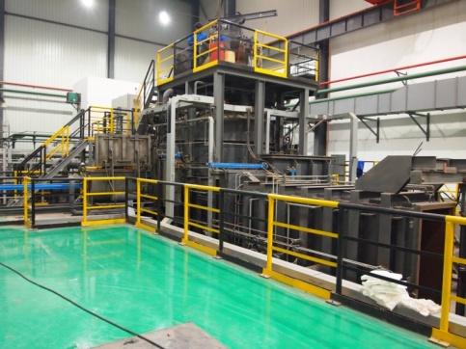
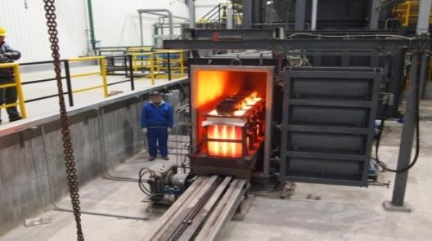
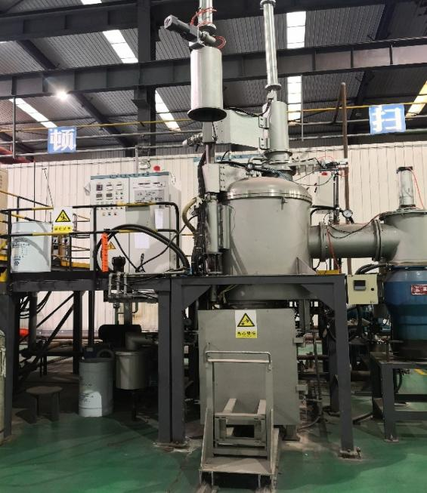
金属材料后处理平台：最高工作温度1500℃级气冷真空炉VGQ-100、气氛炉、1350℃级真空管式气氛炉、高温马弗炉、电解充氢装置，拥有温度场控制技术、气相循环渗金属技术。
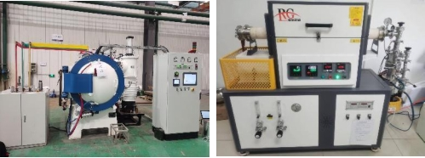
材料检测平台：原子吸收仪、碳硫仪、氧氮联测仪、直读光谱仪、电感耦合等离子体光谱仪；50KN机械式高温持久试验机、杠杆式高蠕变温持久试验机、微机控制电子万能材料试验机、硬度计、高温DSC、倒置金相显微镜、Nikon SMZ745T显微镜。

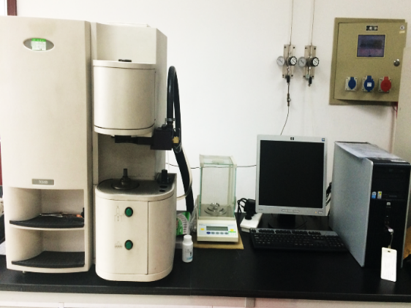

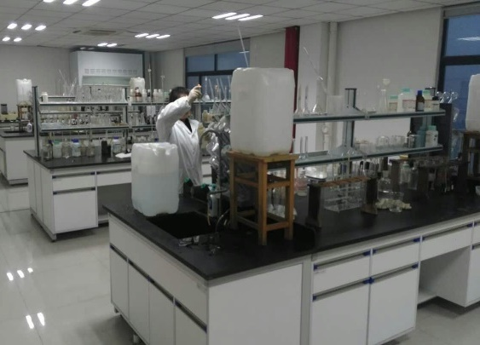
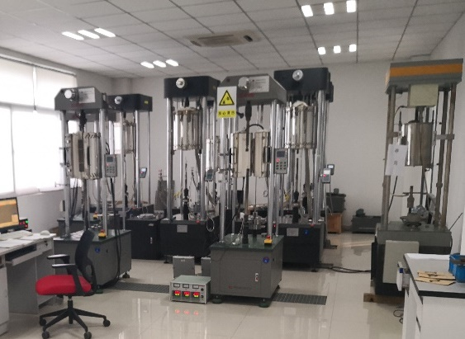

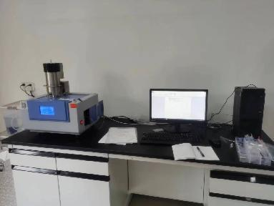
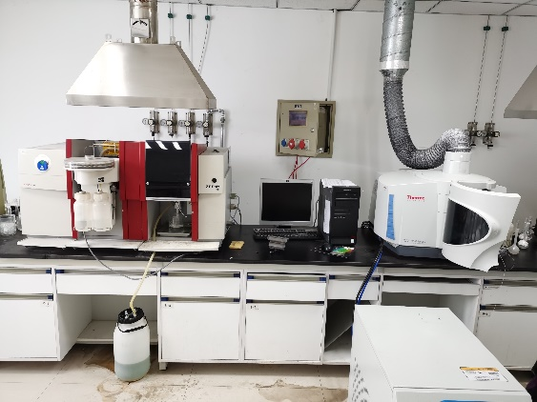

3.生活保障条件（包括为进站研究生提供生活、交通、通讯等补助及食宿条件等情况）
（1）南京国重新金属材料研究院有限公司交通较为便利，距离东南大学九龙湖校区约2.5公里，距金鑫中路公交站300米，距S1吉印大道地铁站和3号线秣周东路地铁站都约为2公里。公司有班车和专职司机可以接送研究生到就近的地铁站乘坐公共交通工具。公司设有食堂，可以为进展研究生提供免费餐食，有员工宿舍可以解决住宿问题。
（2）遵守《江苏省企业研究生工作站进站研究生管理办法》规定，加强研究生学习、研发和安全等日常教育管理。
（3）进站研究生在企业工作每年不少于6个月，企业研究生工作站为进站研究生建立在站档案。每工作半年，由工作站与企业共同对进站研究生进行阶段工作考核，考核结果存入其在站档案。公司为进站研究生提供必要的办公条件。研究生在站期间，每月可享受不低于1000元的在站生活补助，依据工作状态给与绩效和年终奖励，享受公司在职职工相同的法定节假日。进站研究生毕业后可优先进企业工作。
4.研究生进站培养计划和方案（限800字以内）
（1）制定课题研究方案
结合研究生的工程背景，与高校导师协商拟进站研究生的课题研究工作内容和方向，主要包括企业行业需求明确的新产品开发以及有一定前瞻性创新产品探索性研究等内容，确定研究方向后，制定研究工作规划，明确工作目标，以此培养和锻炼学生解决实际问题工程能力和创新能力。
（2）课题项目研究
研究生进站后按照其开题报告中的研究内容开展科研创新实践工作。进站工作期间，每两周组织一次工作进展汇报，对项目研究工作的进展进行监督和指导，并确保每个月研究生对其学校导师汇报一次研究工作进展。研究生应在进站1年内完成主要的研发工作和内容，在研究生出站前对其研究工作进行评审，对其研究工作中存在的问题进行指导，并在未来3个月内对其内容进行补充和完善，形成最终毕业论文。
研究生在站期间所完成的科技成果，可在国内外杂志或学术会议上发表，论文署名单位为学校和企业。在站研究生完成的科技成果产权归企业所有。
具体研究生培养方案
目前拟安排 （2021级硕士研究生吴二柯）和 （2022级硕士研究生赵凯）进站开展科研创新实践工作，他们的研究方向和培养方案如下：
（1）联合培养学生：吴二柯结合公司的各种大型表征设备开展各种激光增材制造试样的力学性能测试和分析表征的研究。
（2）联合培养学生：赵凯的研究课题结合公司的激光增材制造耐磨高氮钢的需求，从事相关增材制造过程中粉末流动、熔池温度场和应力场的仿真研究。

申请设站单位意见  （盖章）  负责人签字（签章）  年 月 日 |  |  |  | 高校所属院系意见  （盖章）  负责人签字（签章）  年 月 日 |  |  | 高校意见  （盖章）  负责人签字（签章）  年 月 日

附件材料
一、平台资质附件
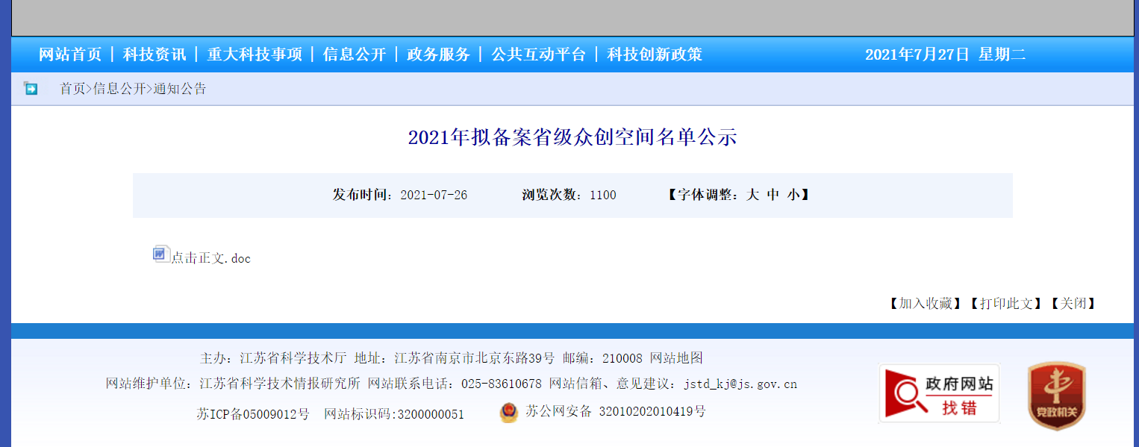
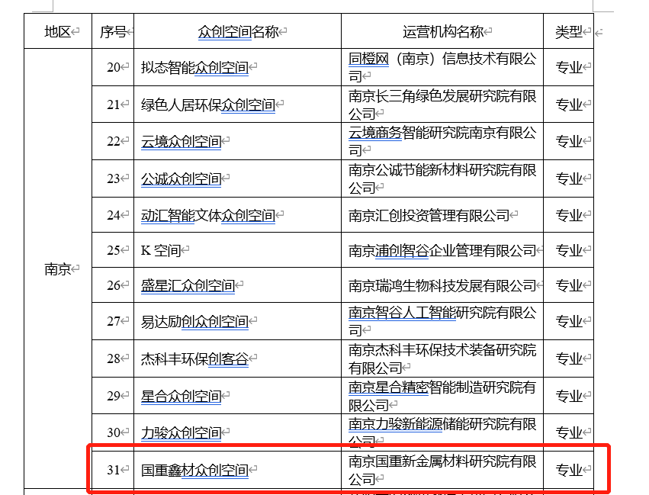
（1）2021年7月授予“江苏省专业化众创空间”（以新材料专业领域申报）
2）2021年11月获批“江苏省研究生工作站”
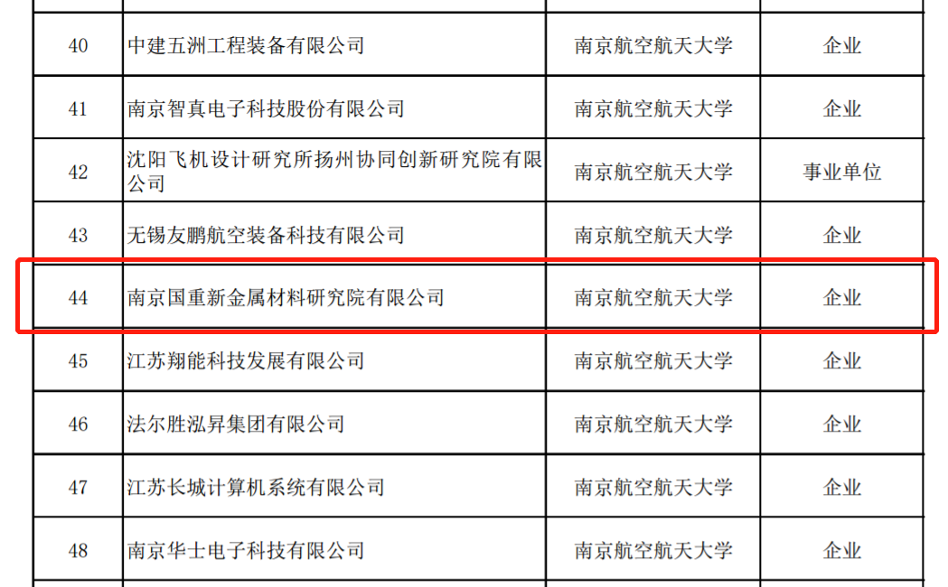
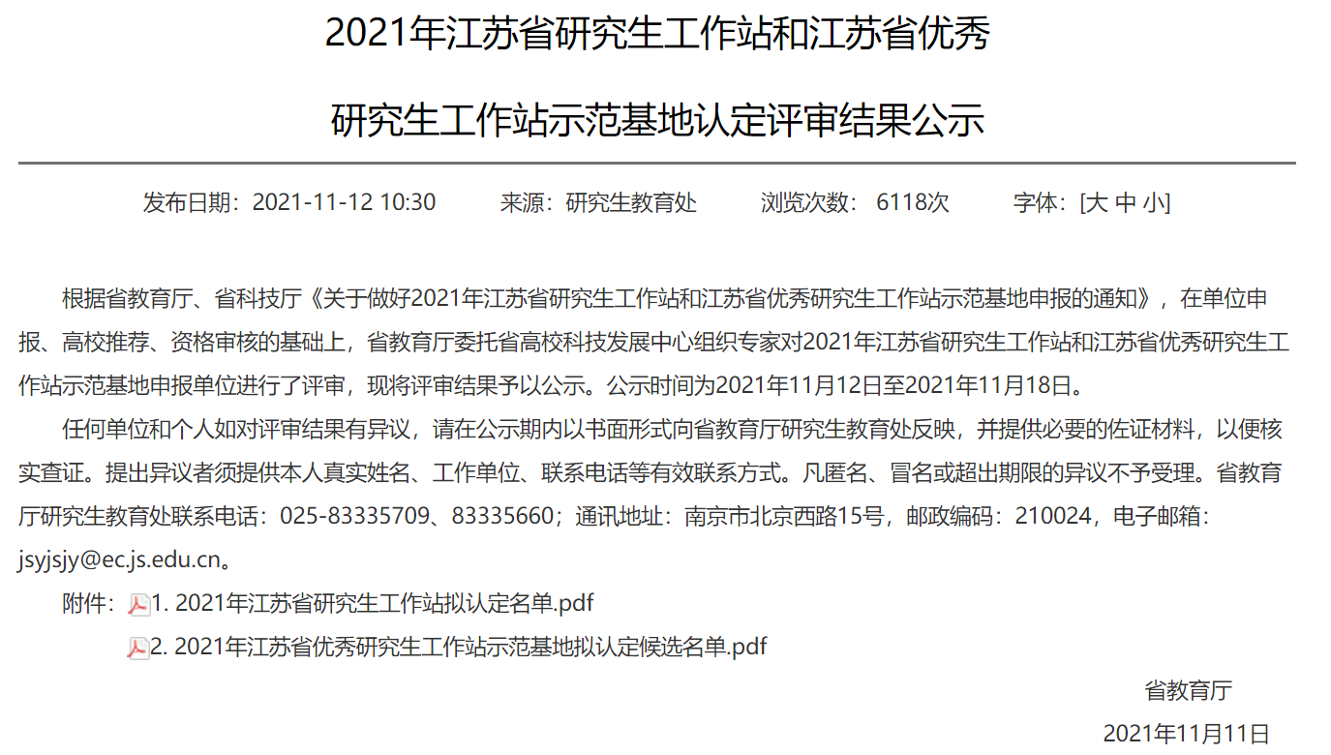
3）2023年4月 入库“科技型中小企业”
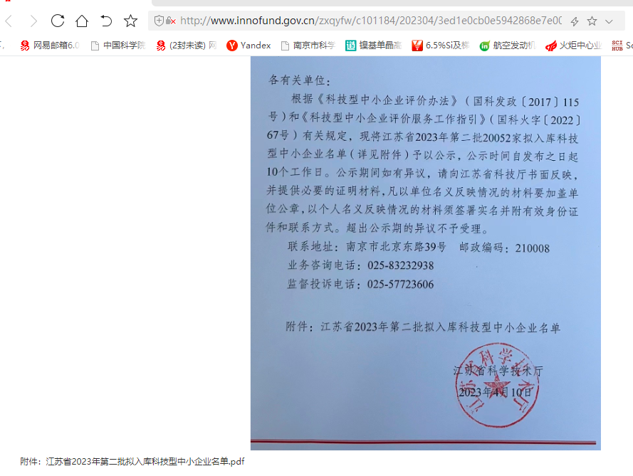
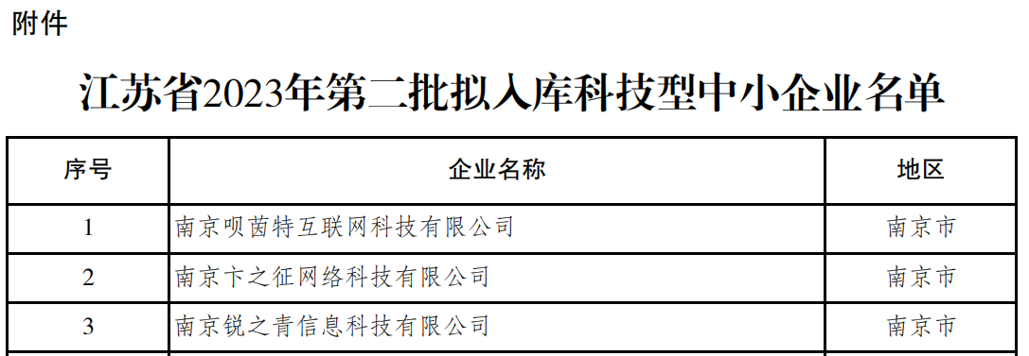
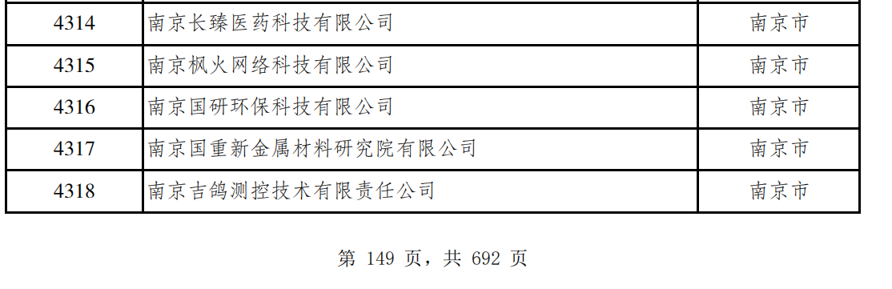

（4）2022年1月入统“江苏省新型研发机构”

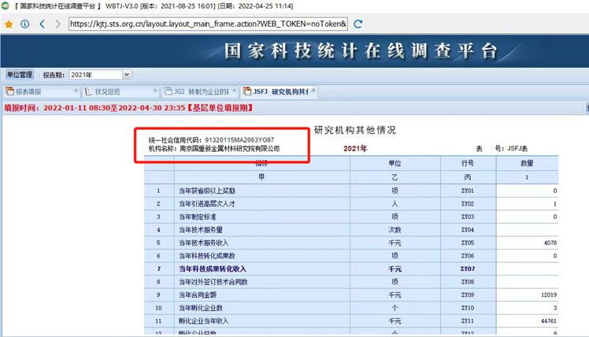
（5）获2020年、2021年南京市级新型研发机构绩效奖补
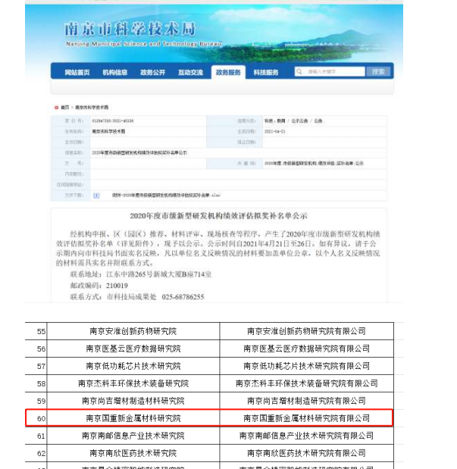

二、现有项目情况
1、南京市科技计划（“一带一路”科技创新合作）项目

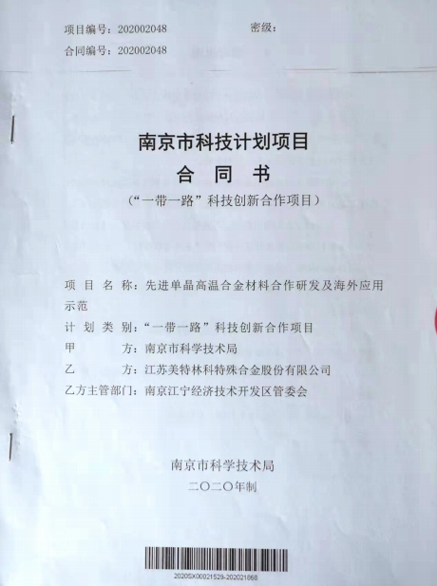

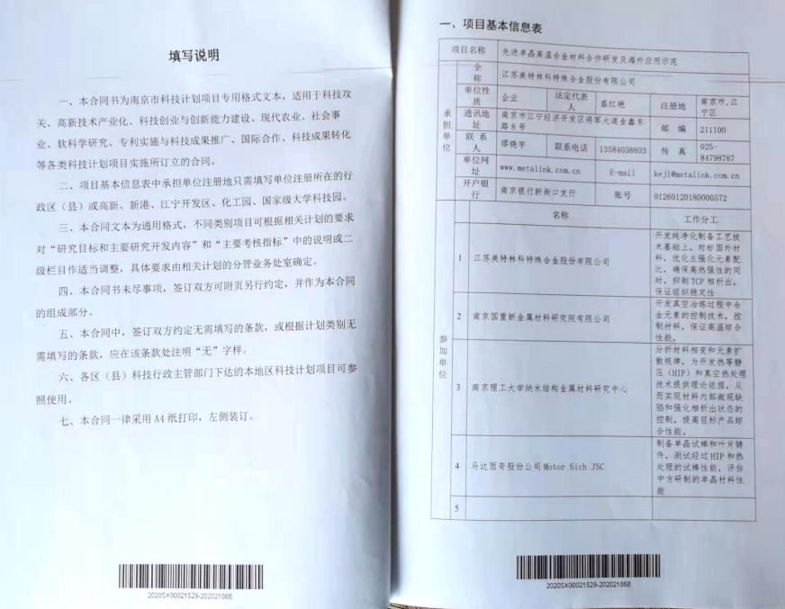

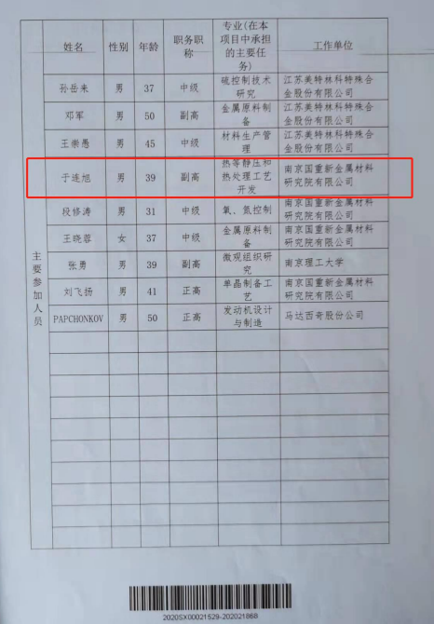

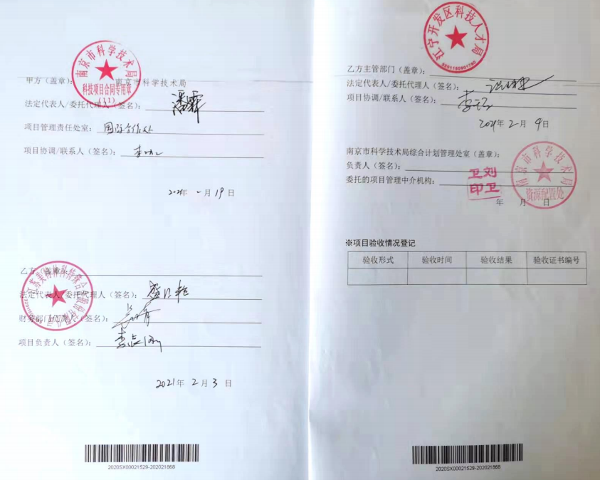

2. 南京市科技计划（商洛主导产业需求攻关专项计划）项目
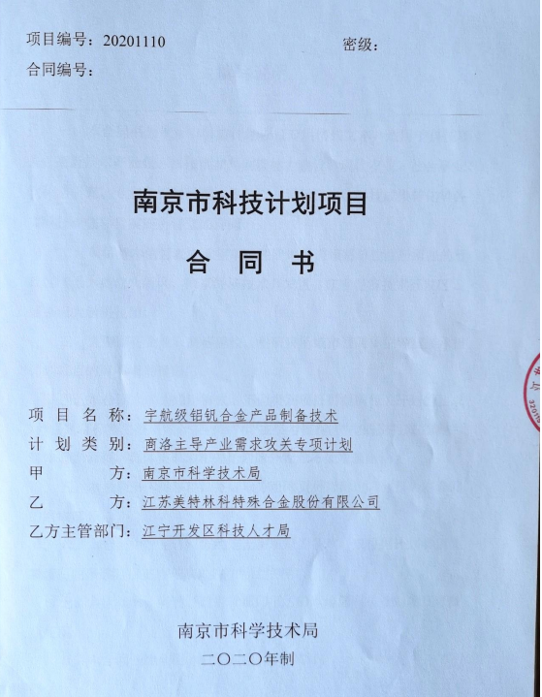

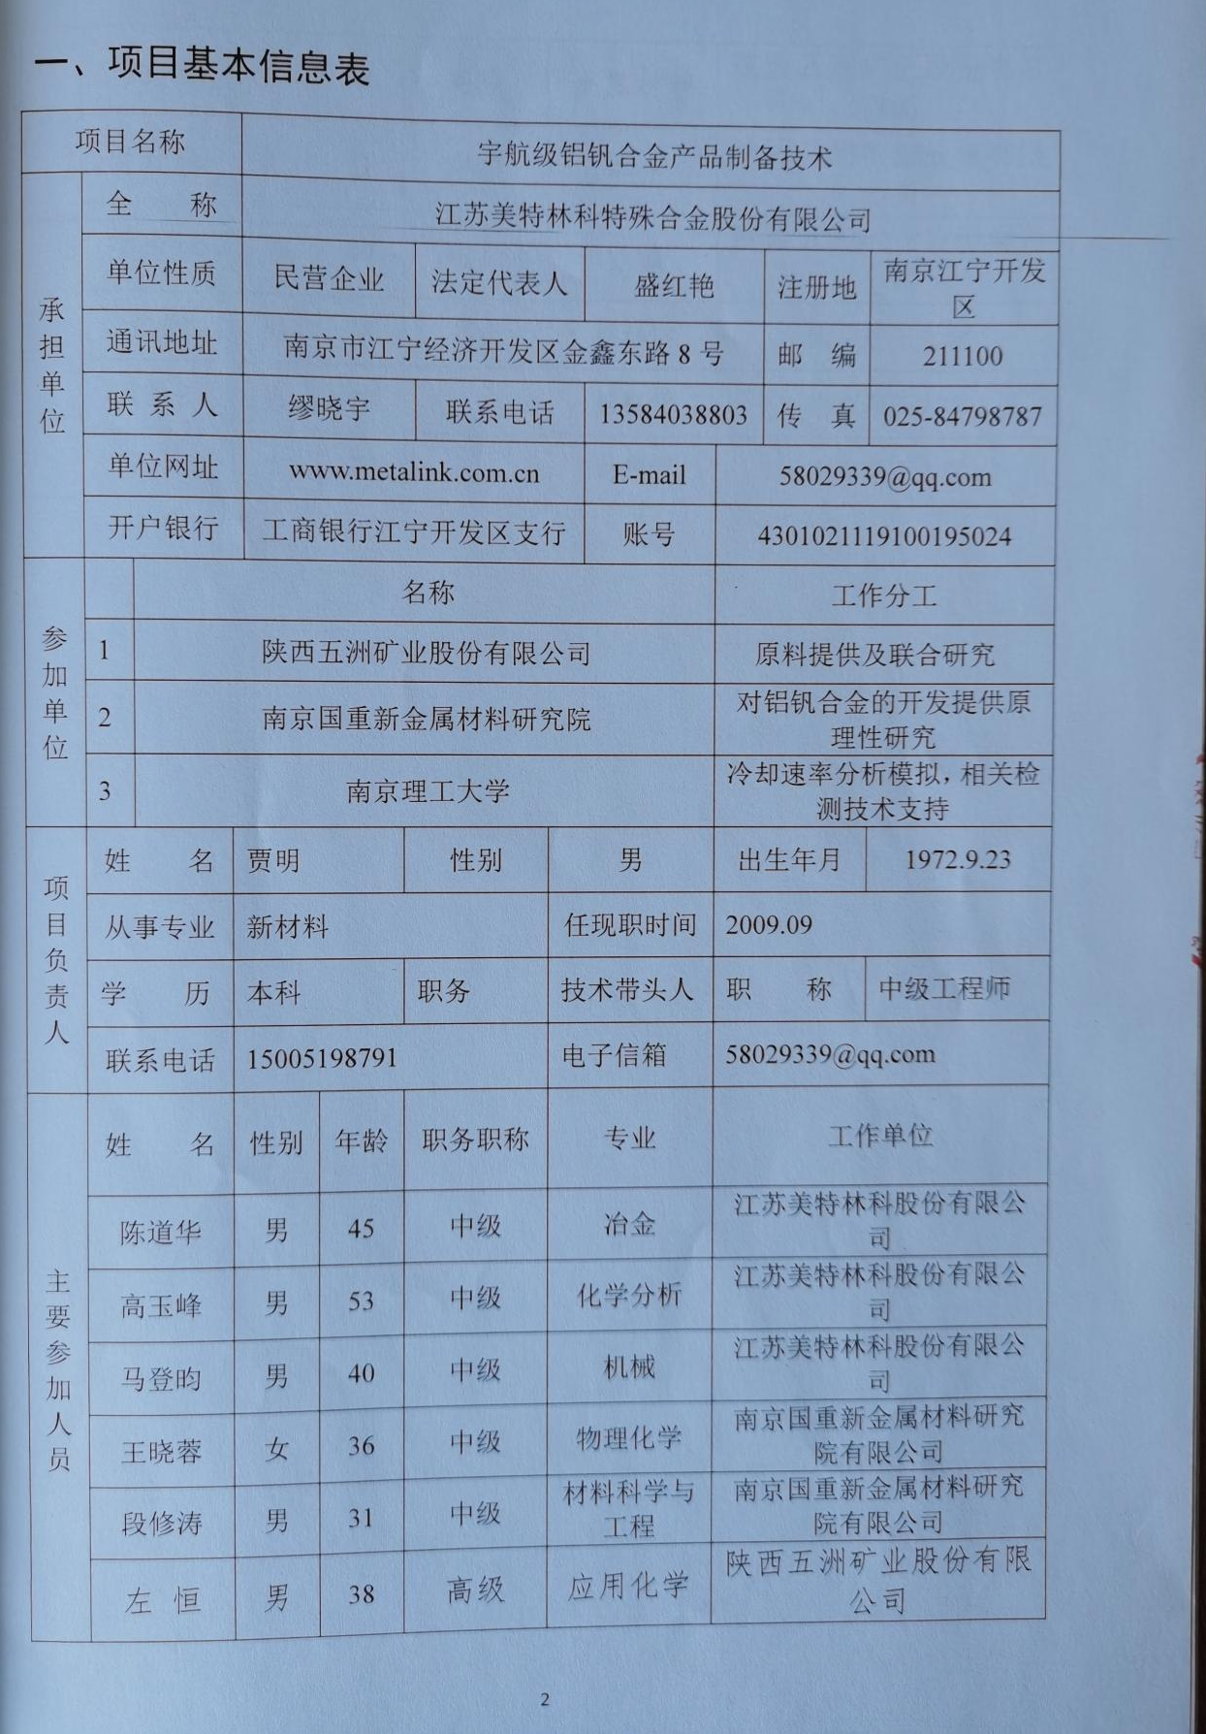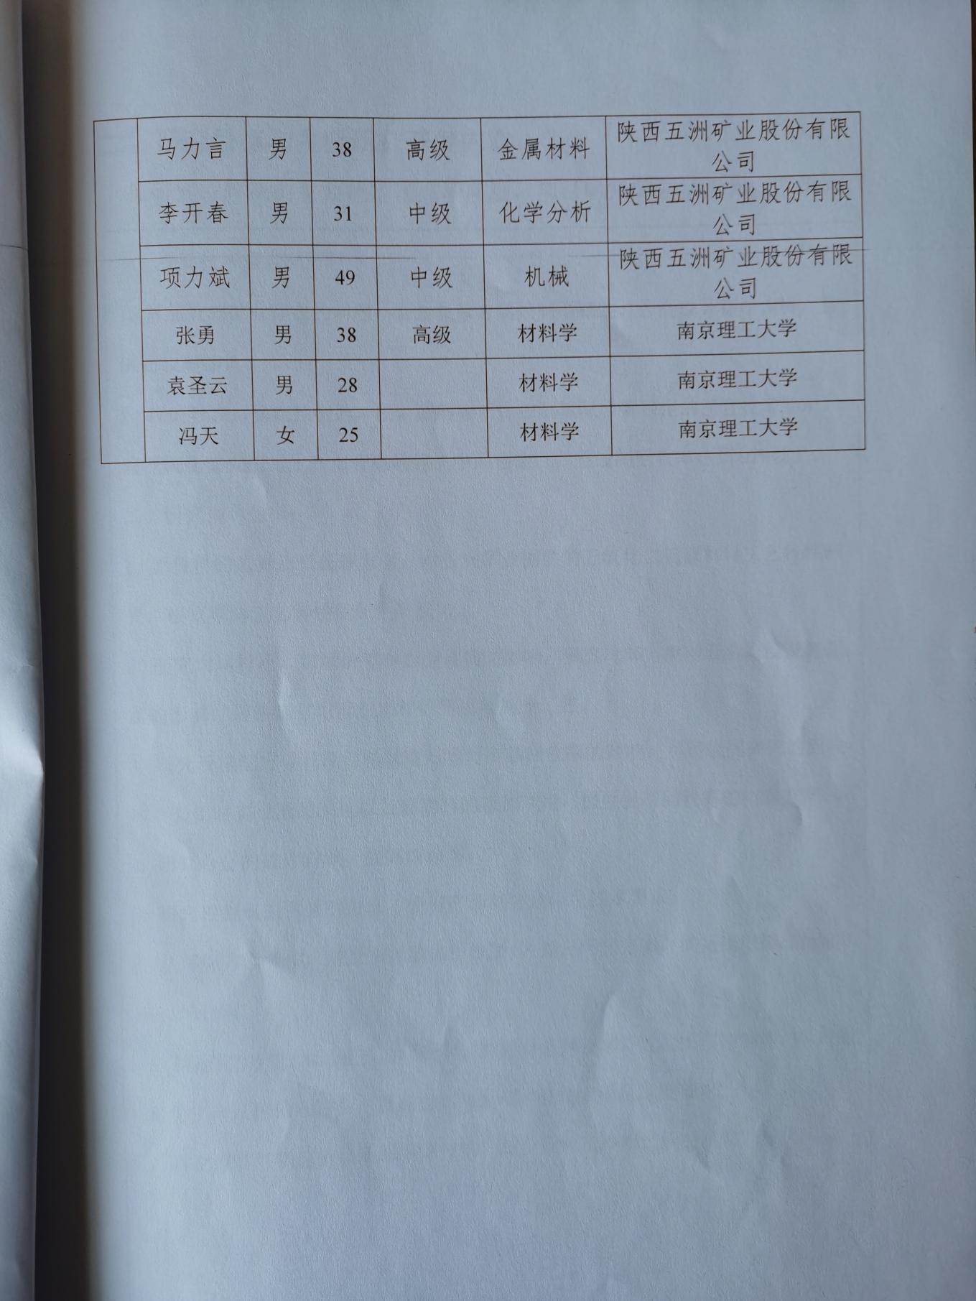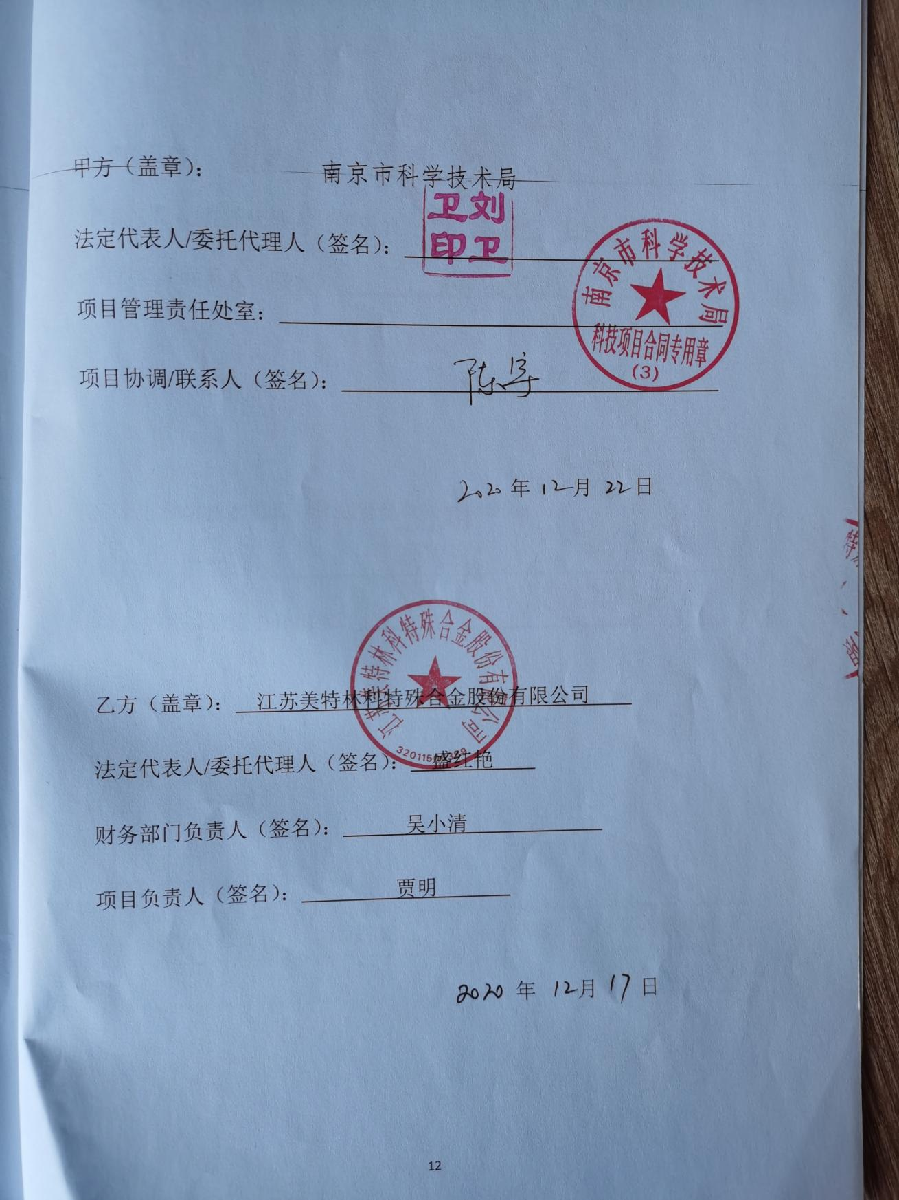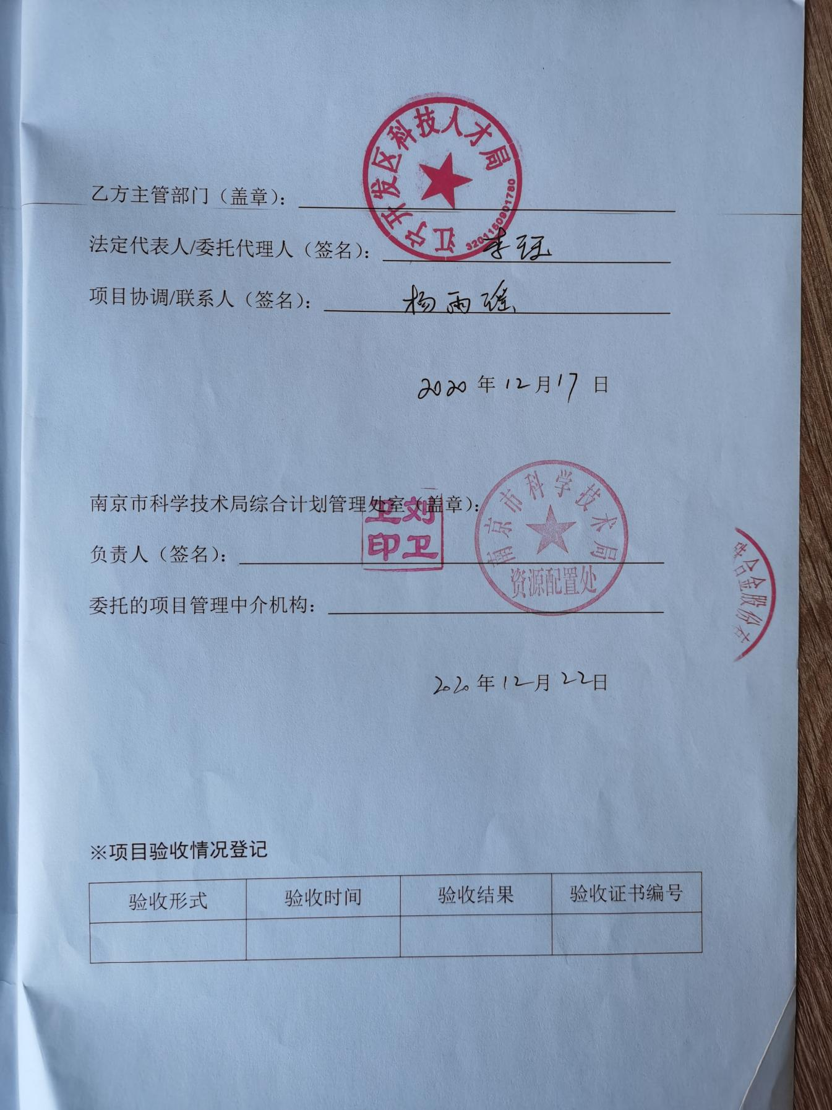

3. 横向合作项目
